**学校关工委召开“传承红色基因,争做时代新人”活动推进会**

为进一步贯彻落实习近平总书记对关心下一代工作的重要指示批示精神，在开展学习贯彻习近平新时代中国特色社会主义思想主题教育之际，4月26日，我校举行“传承红色基因,争做时代新人”活动推进会，全面总结活动前期开展情况，专题布置下阶段工作计划和举措。

上海市教育系统关工委副主任兼中职分会主任王向群，上海城建职业学院关工委常务副主任范文毅，上海城建职业学院党委副书记、上海市建筑工程学校党委书记吕力，上海城建职业学院副院长、上海市建筑工程学校校长杨秀方，上海市教育系统关工委中职分会副秘书长张平，上海市劳模学院分会常务副会长韩文明、上海市建筑工程学校关工委常务副主任薛国民和老领导老教师代表李冠东出席会议。共建单位嘉宾、校家委会代表、学校师生代表参加会议。会议由校关工委副主任屠建军主持。

杨秀方致辞，她代表学校向上级关工委长期以来关心指导我校关工委工作表示诚挚的感谢。她指出，在学校全力创建上海市优质校之际，要充分发挥“五老”在青少年思想政治的独特优势和重要作用，教育引导广大学生认清自己的“根”和“魂”，坚定理想信念。

会上，杨秀方为五个校外红色实践基地授牌；张平为学校关工委颁发上海市教育系统关心下一代工作“课题研究成果奖”证书；李冠东为学生代表赠书；共建单位领导为校劳模育人班、国防特色班授牌。

薛国民介绍了下阶段活动开展的具体方案。

吕力表示，中国红是学校鲜明的育人底色、是教职工教书育人奋斗的亮色，是建校学子自我提升的成长主色，也是学校协同各共建单位开展协作育人的成色。她希望，学校要更好地传承红色基因，让信念更坚定；全体教职工要牢记立德树人根本任务，让使命更神圣；全校学子要铭记党的光辉历史，让青春更出彩。

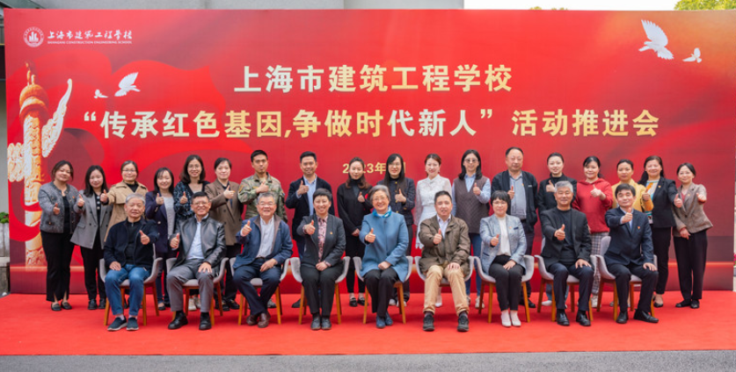范文毅在讲话中指出，建校关工委认真贯彻上级关工委的工作要求，建设了具有自身特色的红色教育工作品牌，也丰富了城建学院关工委的工作内涵。他强调，建校关工委工作要继续扎实做好劳模（工匠）进校园活动，全面推进红色主题教育，要发挥好“五老”对青年教师的引领作用，结合“五老”工作经验和专业特长，实现精准结对。

王向群最后讲话。她充分肯定了建校关工委在红色基因传承工作中的坚守和贡献。她指出，建校关工委一要强化政治引领，“党建带关建”，加强党对关工委工作的全面领导，发挥老同志政治经验优势，建设一支素质优良、覆盖面广、富有活力的“五老”队伍。二要聚焦立德树人，切实加强学生思想道德教育，注重特色培育，联合各共建单位，共同推进学校关工委工作并形成品牌。三是老同志要在新时代转变思路、与时俱进，做到配合适时、参与适当，急党政所及、想学生所需、尽关工委所能，同行同向、优势集成，探索适合学校关工委发展的具体方法和举措，努力把关心下一代工作做深、做细、做实。

把红色资源利用好、红色传统发扬好、红色基因传承好。本次“传承红色基因，争做时代新人”活动推进会圆满结束。学校将进一步深入学习贯彻党的二十大精神，继续发挥“五老”独特优势，更好落实立德树人根本任务，坚持为党育人、为国育才，为学校事业发展和人才培养做出新的贡献。